Полагина Ю.Г.,
учитель английского языка МБОУ «Лицей № 130 «РАЭПШ»,
г. Барнаул

Технологическая карта урока по учебному предмету «Английский язык», 6 класс.

Тема: «Тренинг времен. Настоящее простое и настоящее продолженное времена»

Тип урока: | урок закрепления полученных знаний
Авторы УМК: | Ю.Е. Ваулина, Д. Дули, О.Е. Подоляко, В. Эванс
Цели урока: | Образовательная: создать условия для закрепления полученных знания по теме.  Развивающая: создать условия для развития универсальных учебных действий (регулятивные, коммуникативные и познавательные); памяти, мышления и внимания.  Воспитательная: воспитывать в учащихся уважительного отношения и терпения друг к другу (личностные УУД).
Планируемые образовательные результаты  Личностные:  Метапредметные:  Предметные: | - навыки сотрудничества со сверстниками и взрослыми в образовательной деятельности;  Регулятивные УУД:  - умение самостоятельно определять цели деятельности;  - умение планировать свою деятельность;  - умение контролировать свою деятельность;  - умение самостоятельно оценивать свою деятельность;  - владение навыками рефлексии;  Познавательные УУД:  - умение использовать средства ИКТ;  - умение ясно, логично и точно излагать информацию;  - умение анализировать информацию;  Коммуникативные УУД:  - слушать и понимать речь других;  - формулировать и аргументировать свое мнение;  знать:  функции и формы времен Present Simple/ Present Continuous  уметь:  употреблять настоящее простое и настоящее продолженное времена для решения коммуникативных задач
Оборудование: | ноутбук, проектор, интерактивная доска Active Board
Образовательные ресурсы: | упражнения в ПО EasiTeach NG (интерактивная доска), упражнение на карточке.
Этапы урока и его задачи, планируемое время | Деятельность учителя | Деятельность учащихся | Задания для учащихся, выполнение которых приведёт к достижению запланированных результатов; методы и формы | Планируемые результаты
 |  |  |  | Предметные | УУД
Организационный этап – 2 мин.  - психологическая подготовка к общению  - введение в атмосферу иноязычного общения | Good morning, boys and girls! I am very glad to see you today. You may sit down. How are you?  What is the date today?  What is the day of the week?  Who is absent? | Отвечают на вопросы | - вопросы  - словесные  - фронтальная | психологический комфорт, контакт | коммуникативные
Мотивационно – целевой этап – 5 мин.  - постановка целей учебного занятия,  - мотивация на изучение темы  - составить план работы | The topic of our lesson is Present Simple/Present Continuous.  Надо знать эти времена английского языка? Для чего?  Какие цели на урок мы поставим?  Как организуем работу? (план записывается на доске) | Отвечают на вопросы | - вспомогательные вопросы  - словесные и наглядные  - фронтальная | цели учебного занятия, мотивация;  план | регулятивные
Процессуально – содержательный этап – 26 мин.  - проверить знание правил  - тренировка учащихся в употреблении Present Simple и Present Continuous  - осуществить контроль учебной деятельности | - повторить правила  - - Underline the correct time expression (Подчеркните правильное слово - сигнал) - ИД  - Choose the correct form of the verb (Выберите правильную форму глагола) - ИД  - Complete the sentences (Закончите предложение) -карточка  - Correct the mistakes (Исправить ошибки) - ИД | 1. Отвечают правила употребления и образования времен  Контроль деятельности в соответствии с планом  2. Выполняют задания на ИД, карточку в группах  Контроль деятельности в соответствии с планом | - вспомогательные вопросы  -словесные  - индивидуальная  - упражнения в ПО EasiTeach NG,  карточка  - наглядные и практические  - групповая | знание правил  тренировка учащихся в употреблении времен | познавательные (умение ясно и логично излагать материал)  регулятивные  познавательные (ИКТ, анализ информации, вывод)  коммуникативные (слушать, аргументировать свое мнение, умение работать в группах)  регулятивные
Итоговый этап – 7 мин.  - организовать рефлексию  - осуществить самооценивание  - обеспечить понимание домашнего задания | - Какие цели осуществили?  2. Оцените свою работу на уроке. Критерии оценки (1 желудь – были ошибки, 2 – хорошо работал, 3 – отлично, без ошибок). Учитель комментирует ответы и выставляет оценки.  - Write down your home  task.(объяснение)  обязательное – у.6,7 с. 59  повышенной сложности – у. 8 с. 59 | 1. Отвечают на вопрос  2. Выходят к интерактивной доске и перетягивают желуди к Скрэту в соответствии с критериями оценки  3. Записывают задание | - вспомогательные вопросы  - словесные  - фронтальная  - слайд с коммуникативным героем и желуди  - наглядные и словесные  - индивидуальная  - задание на доске  - словесные и наглядные  - фронтальная | 1. рефлексия  2. самооценивание  3. д/з | регулятивные

Приложение
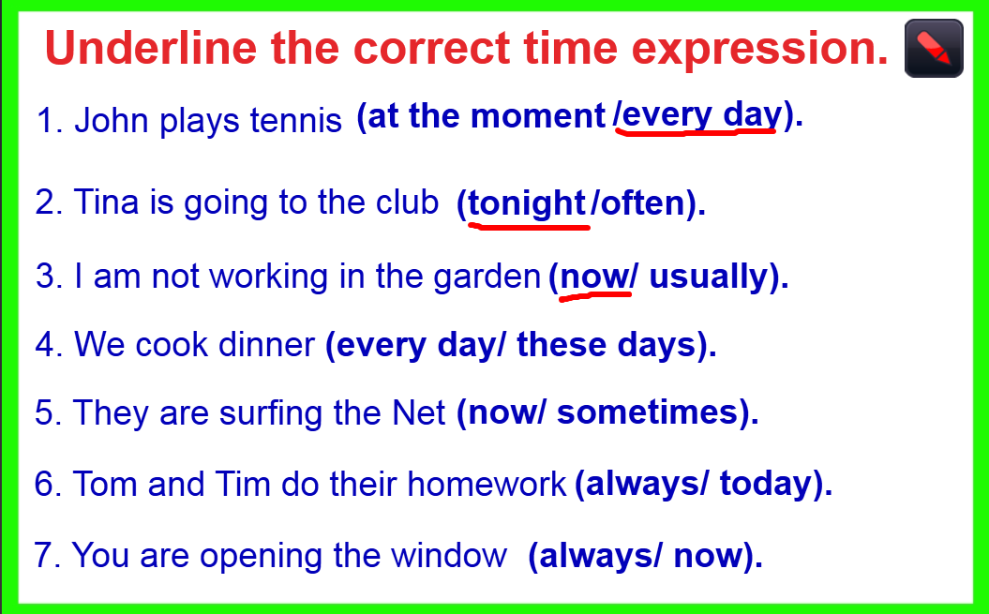

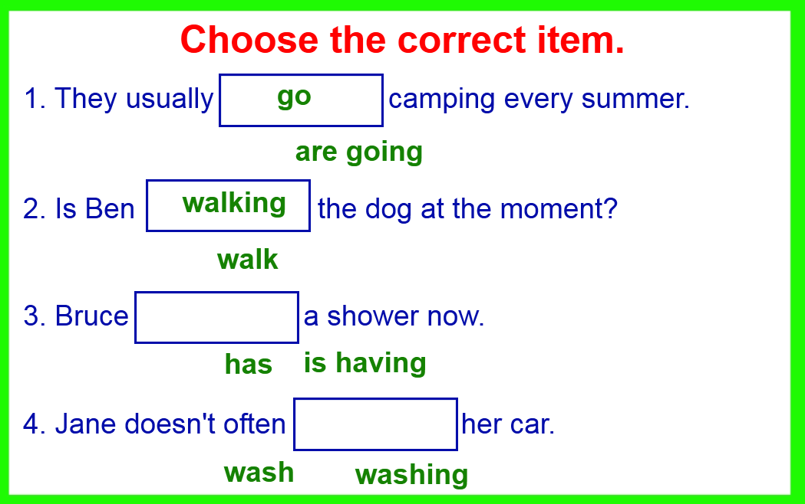

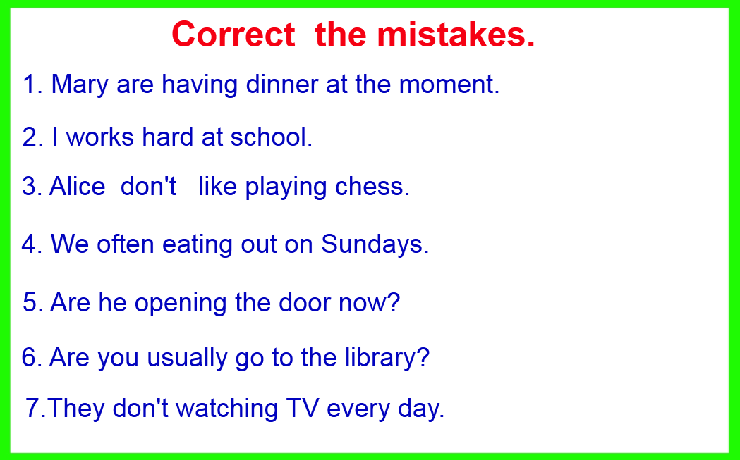
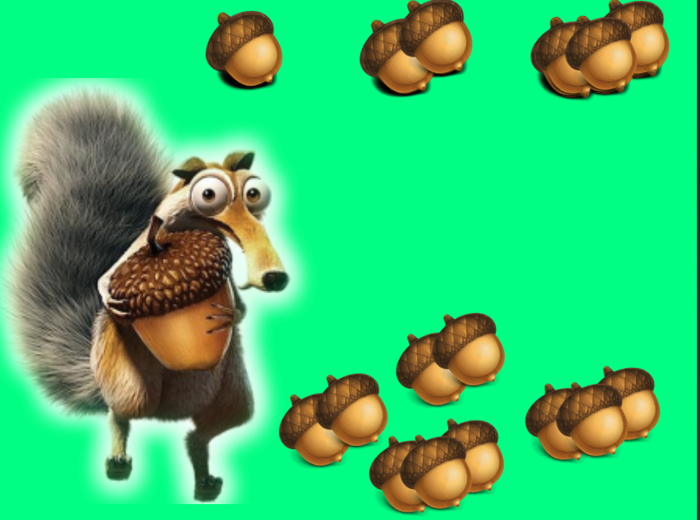

Карточка
Fill in the gaps with the correct form of the verb.
1. We ……… (usually/ spend) summer at the seaside.
2. What ……… (Paul and Peter/ do) now?
3. He ……….. (always/ cheat)!
4. Mary and Carol ……… (go) to the club tonight.
5. I …….. (not/ visit) my grandparents every day.
6. Olga ……… (work) on the computer at the moment.
7. ………. (mum/ cook) dinner every evening?
8. Tony and Matt ……… (prepare) for the exams these days.
9. Shhhh! Dad ……… (talk) on the phone.
10. Betty …….. (always/ wake up) late at the weekend.
11. They ……… (not/ read) the letter now.

